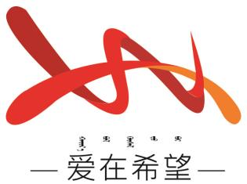

通辽经济技术开发区

新城街道希望新城社区工作简报

主办：希望新城社区 2024年9月9日

开展贫困户入户走访活动

为深入了解社区贫困户的实际生活状况，切实解决他们的民生苦事，9月9日希望新城社区开展贫困户入户走访活动。

在走访过程中，社区工作人员深入到贫困家庭，与他们亲切交谈，详细了解他们的家庭收入、生活困难和需求等情况。通过实地查看，工作人员发现了贫困户面临的现实难题。家庭因家庭成员患病或残疾，医疗费用高昂，生活负担沉重同时缺乏稳定的收入来源，仅靠微薄的政府救助和临时打零工维持生计。针对这些问题，社区工作人员认真记录，并积极商讨解决方案。对于患病或残疾的家庭，社区将加大医疗救助政策的宣传力度，帮助他们申请相应的救助补贴同时积极开展就业推荐工作，帮助他们找到合适的就业岗位，增加家庭收入。

此次贫困户入户走访活动，让社区更加深入地了解了贫困户的民生苦事，为下一步精准帮扶工作提供了有力依据。社区将继续关注贫困户的生活状况，加大帮扶力度，切实解决他们的实际困难，让他们感受到党和政府的关怀与温暖。

希望新城社区

2024年9月9日

影像资料：

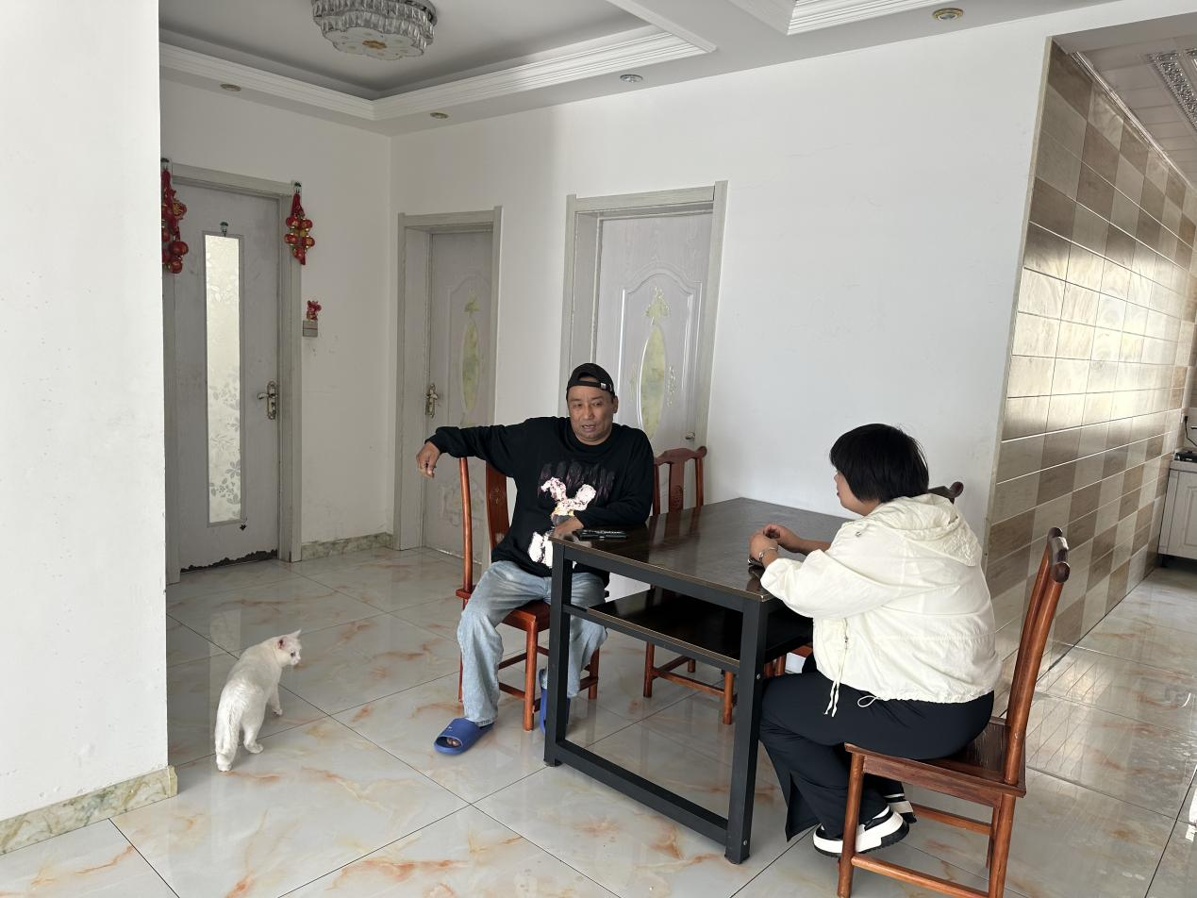**图一：开展贫困户入户走访活动**

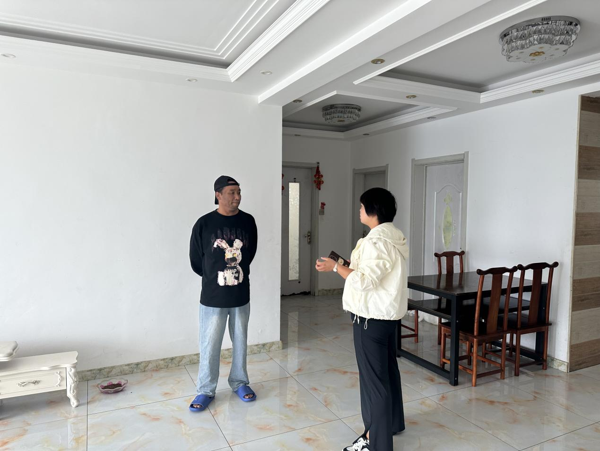**图二：开展贫困户入户走访活动**